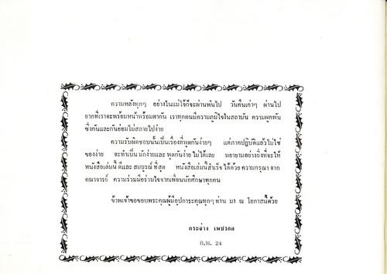
ความหลังทุกๆ อย่างในแม่ใช้ก็จะผ่านพ้นไป วันคืนเก่าๆ ผ่านไป ยากที่เราจะพร้อมหน้าพร้อมตากัน เราทุกคนมีความภูมิใจในสถาบัน ความผูกพัน ซึ่งกันและกันย่อมไม่สลายไปง่าย
ความรับผิดชอบนั้นเป็นเรื่องที่พูตกันง่ายๆ แต่ภาคปฏิบัติแล้วไม่ใช่ ของง่าย จะทําเป็นมักง่ายและ พูดกันง่าย ไม่ได้เลย รถยายามอย่างยิ่งที่จะให้ หนังสือเล่มนี้ ดีและสมบูรณ์ ที่สุด หนังสือเล่มนี้สําเร็จ ได้ด้วย ความกรุณา จาก คณาจารย์ ความร่วมมือร่วมใจจากเพื่อนนักศึกษาทุกคน
ข้าพเจ้าขอขอบพระคุณผู้มีอุปการะคุณทุกๆ ท่าน มา ณ โอกาสนี้ด้วย
OF FOOTO
กระจาย เพปรดย
1.ค. 2%

